ΦΥΛΛΑ ΕΡΓΑΣΙΑΣ

Ένα εκπαιδευτικό σενάριο για τη διδασκαλία του μαθήματος των Θρησκευτικών της Β΄ Λυκείου Τα κυριότερα θρησκεύματα-Ο Ιουδαϊσμός, με την αξιοποίηση των Τ.Π.Ε.

Τάξη : Β΄ Λυκείου
Ενότητα: Ο Ιουδαϊσμός
Χρόνος: Εκπαιδευτικό σενάριο 2 έως 3 εβδομάδες
Μέθοδος: Ομαδοσυνεργατική, μαθητοκεντρική
Υλοποίηση: Η παρούσα διδακτική πρακτική αποτελεί ένα εκπαιδευτικό σενάριο που υλοποιήθηκε στη διάρκεια του σχολικού έτους 2010-2011 στο Διαπολιτισμικό Λύκειο Ευόσμου Θεσσαλονίκης στη Β΄ τάξη
Ημερομηνία: Σεπτέμβριος-Οκτώβριος 2010
Διαθεματικότητα: Θεολογία, Θρησκειολογία, Πληροφορική, Ξένες γλώσσες, Τέχνη (κινηματογράφος), Αισθητική Αγωγή
Λέξεις κλειδιά.: Θρησκευτικότητα, διαπολιτισμικότητα, διαθεματικότητα, πολιτισμός, αλληλεπίδραση, διαφορετικότητα κ.λπ.

ΠΡΟΕΚΤΑΣΕΙΣ ΔΙΔΑΚΤΙΚΟΥ ΣΕΝΑΡΙΟΥ

- Ανατέθηκαν εργασίες σε όλη τη Β΄ Λυκείου με θέμα: Θρησκείες του κόσμου. Οι ομάδες θα αναλάβουν την υλοποίηση εργασιών με όλα τα θρησκεύματα που θα διδαχθούν κατά τη διάρκεια της χρονιάς
- Έκθεση φωτογραφίας με στιγμιότυπα από τη λατρεία, την κουλτούρα και τον πολιτισμό των Ιουδαίων.
- Το υλικό που συγκεντρώθηκε μπορεί να χρησιμοποιηθεί για πρόγραμμα ηλεκτρονικής αδελφοποίησης με άλλα σχολεία (e-Twinnig).
- Διασύνδεση σχολείου δικτυακά με σχολεία του εξωτερικού π.χ παρακολούθηση μίας θρησκευτικής σχολικής εορτής σε ένα σχολείο με Ιουδαίους.

ΔΙΔΑΚΤΙΚΗ ΠΟΡΕΙΑ

Οι μαθητές χωρίζονται σε ομάδες των τριών ατόμων. Τους διανέμονται τα φύλλα εργασίας καθώς και μία προτεινόμενη βιβλιογραφία αλλά οι μαθητές μπορούν να πλοηγηθούν στο διαδύκτιο και να βρούνε και άλλους συνδέσμους.
Για να υπάρχει πιο γρήγορη ανταπόκριση και αξιοποίηση των πηγών οι ομάδες κάποιες φορές παίρνουν διαφορετικά φύλλα εργασίας και κάποιες φορές κοινά (όταν το απαιτεί το γνωστικό αντικείμενο). Με αυτό τον τρόπο έχουμε πιο γρήγορη επεξεργασία των δεδομένων και αναπτύσσεται δημιουργική άμιλλα μεταξύ των μαθητών. Κάποια ερωτήματα από τα φύλλα εργασίας επεξεργάζονται ατομικά. Όλα τα παιδιά προμηθεύονται με φύλλο εργασίας.
Η χρήση του ιστολογίου γίνεται όταν είναι απαραίτητη ή σαν επιπλέον βοήθεια για το σπίτι.
Ορισμένα από τα ερωτήματα των φύλλων εργασιών δεν απαντήθηκαν ή μεταφέρθηκαν σε άλλη διδακτική ώρα λόγω χρόνου και έλλειψης εξοικείωσης των

παιδιών με τους υπολογιστές. Όσον αφορά τη γλώσσα των αγγλικών δεν υπήρχε πρόβλημα και τα παιδιά φάνηκαν να έχουν ευχέρεια στο να κατανοήσουν εκείνα τα video και το υλικό που ήταν στην αγγλική γλώσσα.
Ιδιαίτερο ενθουσιασμό έδειξαν για τις ψηφιοποιημένες διαδραστικές εφαρμογές.
Στο τέλος της διδασκαλίας της ενότητας που ασχοληθήκαμε ζητάμε από τους μαθητές να αξιολογήσουν τη διαδικασία ενώ υπάρχει συνήθως και εργασία ανατροφοδότησης για το σπίτι. Από τα αποτελέσματα φάνηκε ότι η διδακτική προσέγγιση είχε πολύ θετική ανταπόκριση. Τα παιδιά έδειξαν ικανοποιημένα με το νέο τρόπο προσέγγισης καθώς αναπτύχθηκε στην τάξη ένα πολύ ευχάριστο κλίμα συνεργασίας και διάθεση ερευνητικότητας.

ΙΟΥΔΑΪΣΜΟΣ

1^{Ο} ΦΥΛΛΟ ΕΡΓΑΣΙΑΣ*

(Εργασία ανά ομάδες κοινό ερώτημα σε όλους)
*Αφού αναπτυχθούν στην τάξη οι βασικές διδασκαλίες του Ιουδαϊσμού

1. Ανατρέξτε στο δικτυακό τόπο της http://www.myriobiblos.gr/library%20home.htm και επιλέξτε Αγία Γραφή –Παλαιά Διαθήκη – Ησαιας 11,10. Μελετήστε το κείμενο και εντοπίστε ποια από τις βασικές διδασκαλίες του Ιουδαϊσμού διαφαίνεται εδώ. (Εξοικείωση των μαθητών με τα κείμενα της Βίβλου μέσω των υπολογιστών)
…………………………………………………………………………………………

2. Συνεχίστε την πλοήγησή σας στην παραπάνω διεύθυνση και επιλέξτε τώρα το βιβλίο Δευτ. 30,15. Καταγράψτε και πάλι για το ποιες από τις βασικές διδασκαλίες του Ιουδαϊσμού προβάλλει το κείμενο της Πεντατεύχου.

3. Πληκτρολογήστε την ηλεκτρονική διεύθυνση της ελεύθερης εγκυκλοπαίδειας Βικιπαίδεια http://el.wikipedia.org/ και αναζητήστε πληροφορίες για τα ιερά κείμενα των Ιουδαίων.
.
Α. Η χριστιανική θρησκεία έχει ανάλογα ιερά βιβλία;

B. Ποιό από τα βιβλία είναι κοινό και στις δύο θρησκείες;

4. Αναζητήστε έναν ορισμό της λέξης «μεταρρύθμιση» μεταβαίνοντας στο δικτυακό τόπο της Πύλης για την Ελληνική Γλώσσα http://www.greek-language.gr/ Από τους υπερσυνδέσμους: «Νέα Ελληνική – εργαλεία - Ηλεκτρονικά Λεξικά» αναζητείστε στο Λεξικό Κοινής Νεοελληνικής του Τριανταφυλλίδη το λήμμα «μεταρρύθμιση» και σημειώστε την ερμηνεία.

5. Πληκτρολογήστε μια οποιαδήποτε μηχανή αναζήτησης (π.χ. http://www.google.com/) και κατόπιν μεταβείτε στην ηλεκτρονική διεύθυνση της ελεύθερης εγκυκλοπαίδειας Βικιπαίδεια http://el.wikipedia.org/. Αναζητήστε πληροφορίες για το μεταρρυθμισμένο Ιουδαϊσμό.

Α. Ποιες ήταν οι συνέπειες της μεταρρύθμισης;
…………………………………………………………………………………………………………………………………………………………………………………….
Β. Σκεφτείτε θετικά και αρνητικά στοιχεία που προέκυψαν από τη μεταρρύθμιση για τον Ιουδαϊσμό.
……………………………………………………………………………………………………………………………………………………………………………………

2^{ο} ΦΥΛΛΟ ΕΡΓΑΣΙΑΣ

ΛΑΤΡΕΥΤΙΚΗ ΠΡΑΞΗ- Η ΣΥΝΑΓΩΓΗ

1. Μεταβείτε στην ηλεκτρονική διεύθυνση http://www.cleo.net.uk/resources/displayframe.php?src=465/consultants_resources%2Freligiouseduc%2FjudaismS%2Fservice.html και παρακολουθήστε την πρωινή προσευχή στη Συναγωγή (κάντε κλικ στις διάφορες επιλογές δεξιά).
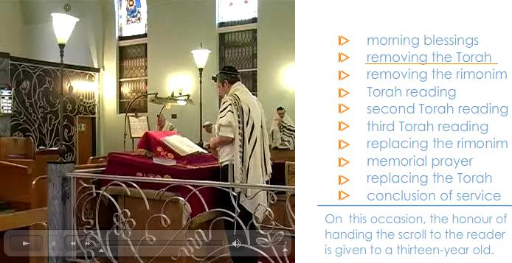

2. Μεταβείτε στο http://www.bbc.co.uk/learningzone/clips/4675.flv. Το παράδειγμα αυτό εξετάζει ορισμένες από τις διατάξεις της εβραϊκής πίστης. Ένα αγόρι, (η προετοιμασία του για το bar mitzvah του), μαθαίνει ορισμένους από τους κανόνες της πίστης του – όπως ότι ποτέ δεν αγγίζουν την Τορά. Εναλλακτικά http://blogs.sch.gr/speaker/2010/08/31/κανόνες-θρησκευτικοί-ιουδαϊσμός

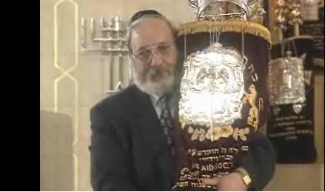

Α) Είναι απαραίτητοι οι κανόνες στη ζωή μας;
Β) Η δική μας θρησκεία θέτει ανάλογους κανόνες;

3. Στην ηλεκτρονική διεύθυνση http://www.cleo.net.uk/resources/displayframe.php?src=464/consultants_resources%2Freligiouseduc%2FjudaismA%2Ftandt.html δείτε αναλυτικά για την ενδυμασία των ραββίνων και το τελετουργικό της συναγωγής επιλέγοντας από δεξιά την κατηγορία που σας ενδιαφέρει (εναλλακτικά http://blogs.sch.gr/speaker/2010/08/04/ραββίνοι-tallit-και-tefillin)
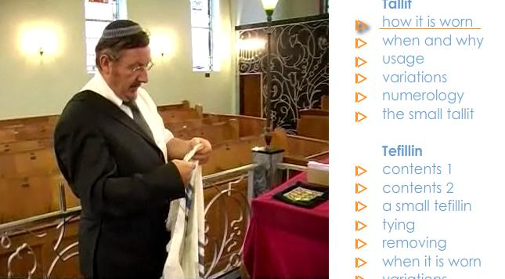

4. Μέσα από τον ισότοπο της Ισραηλιτικής κοινότητας Θεσσαλονίκης http://www.hri.org/culture97/gr/eidika_programmata/koinothtes/jewish_community ενημερωθείτε για τη ζωντανή κοινότητα της Θεσσαλονίκης και μάθετε γι’ αυτούς. Επιλέξτε από τους υπερσυνδέσμους το νέο εβραϊκό νεκροταφείο, το ολοκαύτωμα καθώς και τα νεότερα εβραϊκά μνημεία. Εναλλακτικά http://blogs.sch.gr/speaker/2010/08/04/η-ισραηλιτική-κοινότητα-της-θεσσαλον

5. Virtual περιήγηση σε συναγωγή (σε κάποιες περιοχές που δεν υπάρχει δυνατότητα για επίσκεψη σε συναγωγή μία virtual tour είναι το μόνο μέσο για να κατανοήσουν τα παιδιά την ιδιαιτερότητα αυτού του λατρευτικού χώρου). http://www.surreyplacesofworship.org.uk/virtualvisits/synagogue. Καταγράψτε τι σας έκανε περισσότερο εντύπωση.

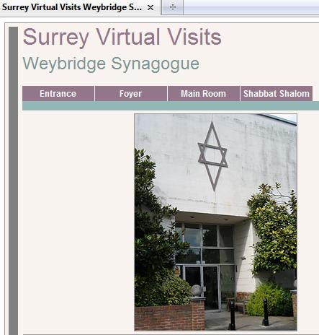

6. Μεταβείτε στην υπηρεσία ηλεκτρονικής τάξης http://eclass.sch.gr/courses/G1722106/document/%C9%CF%D5%C4%C1%C9%D3%CC%CF%D3.htm για να λύσετε ένα σύντομο test-quiz (hot potatoes) για την εβραϊκή θρησκεία.

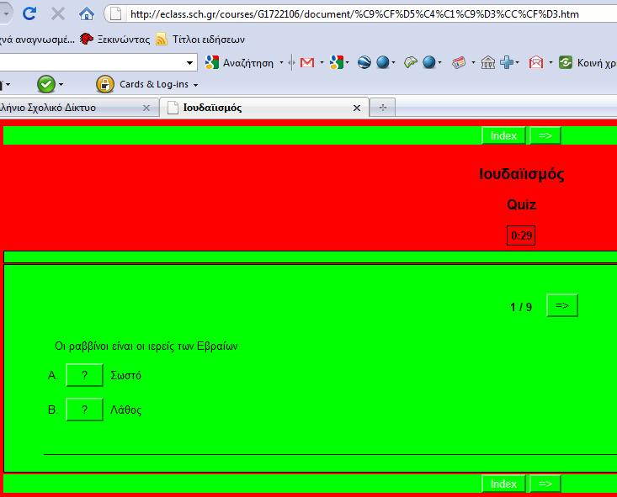

3^{ο} ΦΥΛΛΟ ΕΡΓΑΣΙΑΣ

- Μεταβειτε στην ηλεκτρονική διεύθυνση http://www.bbc.co.uk/northernireland/schools/11_16/citizenship/religion/pickthepics.shtml και απαντήστε στο test-παιχνίδι με τα σύμβολα των θρησκειών πριν λήξει ο χρόνος σας ή μπείτε στο http://blogs.sch.gr/speaker/2010/08/30/795
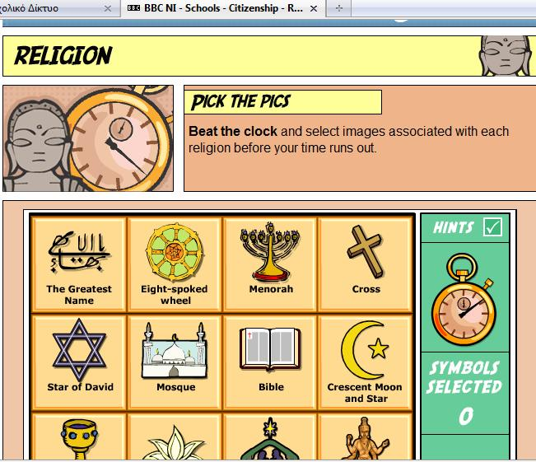

Εναλλακτικά για τους μισούς μαθητές ένα παρόμοιο τεστ με σύμβολα θρησκειών στη διεύθυνση http://www.bgfl.org/bgfl/custom/resources_ftp/client_ftp/ks1/re/teddys_day_out/index.htm ή στο ιστολόγιο http://blogs.sch.gr/speaker/2010/08/05/interactive-game-θρησκευτικά-σύμβολα
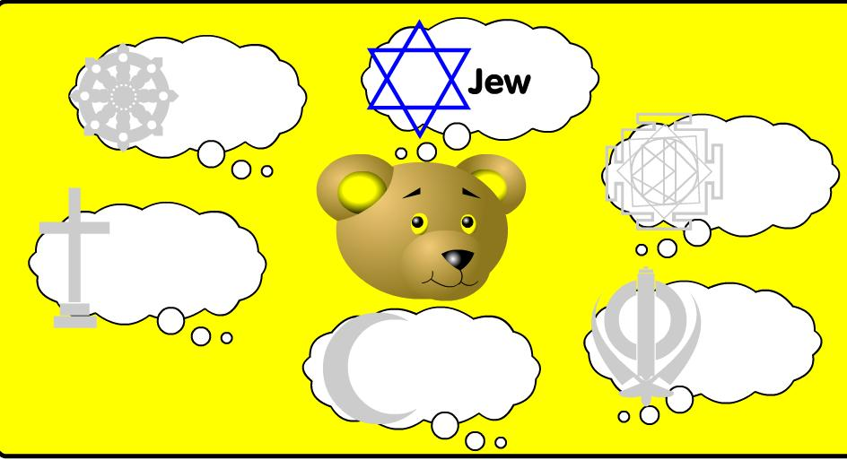

2. Ψηφιοποιημένη διαδραστική εφαρμογή με υλικό από όλες τις θρησκείες (Χριστιανισμός, Ιουδαϊσμός, Islam, Ινδουισμός, Βουδισμός) στο http://www.bl.uk/learning/cult/sacred/stories. Επιλέξτε τη θρησκεία του Ιουδαϊσμού και κατόπιν το ανάλογο βιβλίο /περιστατικό που σας ενδιαφέρει. Παρέχονται επίσης υπότιτλοι στα αγγλικά και από την επιλογή more information επιπλέον επεξηγηματικό κείμενο με πολύ καλή απόδοση των κειμένων (από το bbc). Εναλλακτικά http://blogs.sch.gr/speaker/2010/08/05/sacred-stories-διαδραστική-εφαρμογή-για-τις-θρησκ
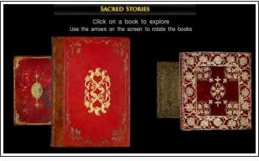
3. Μεταβείτε στη διεύθυνση της ηλεκτρονικής τάξης για ένα τελευταίο τεστ συμπλήρωσης κενού (hot potatoes) http://eclass.sch.gr/courses/G1722106/document/%CC%CF%CD%CF%C8%C5%DA%D3%CC%CF%D3.htm

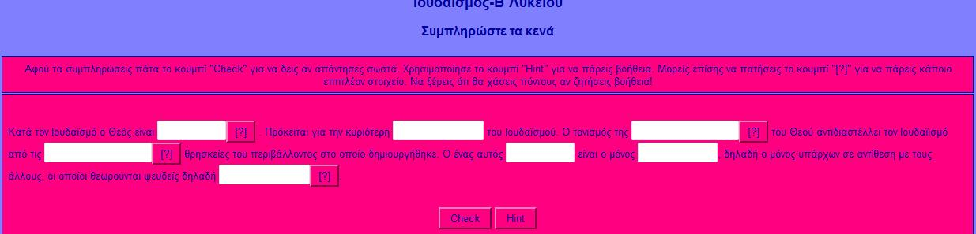

4. Τελική εργασία: Να δημιουργήσετε το διάγραμμα της ενότητας με χρήση inspiration.

4^{ο} ΦΥΛΛΟ ΕΡΓΑΣΙΑΣ

1) Σε μία τελευταία διδακτική ώρα τα παιδιά θα παρακολουθήσουν την ταινία του Τοπόλ «Ο βιολιστής στη στέγη» και θα ζητηθεί να εντοπίσουν και να παρουσιάσουν τα θρησκευτικά στοιχεία της κλασσικής κινηματογραφικής ταινίας. (http://blogs.sch.gr/speaker/2010/04/20/πτυχές-της-θρησκείας-του-ιουδαϊσμού ). Ακολουθεί συζήτηση πάνω στην ταινία.
……………………………………………………………………………………………………………………………………………………………………………………

2) Προγραμματισμός εκπαιδευτικής επίσκεψη σε μία εβραϊκή συναγωγή της Θεσσαλονίκης και στο εβραϊκό μουσείο της ισραηλιτικής κοινότητας Θεσσαλονίκης (Βιωματική προσέγγιση, Field Trips). Στην τάξη: Συζήτηση με τους μαθητές για τις εντυπώσεις τους και τυχόν απορίες από την επίσκεψη.

Η καθηγήτρια Αλμπανάκη Ξανθή

